

Table des matières
1) Premier exemple : QoS en fonction d’une interface source 2
2) Second exemple : QoS en fonction du protocole 4

Le routeur 2911 central constitue un goulet d'étranglement pour les flux se dirigeant vers la partie droite du schéma, où se situe notamment un serveur FTP.Différentes possibilités de politique de QoS s'offrent à nous. Dans cet exemple basique, nous allons donner une priorité haute aux flux entrant par l'interface gi0/2 du routeur, quelque soit la nature de ces flux. Cela revient à donner priorité au poste H1. Nous allons donner également une priorité basse aux flux FTP, qui sont destinés au serveur FTP d'adresse IP 172.20.0.2.La procédure de mise en place de la QoS dans les environnements Cisco est la suivante :
1.Définition d'une ou plusieurs classes de flux, en fonction de paramètres divers, comme par exemple le protocole concerné par le flux.
2.Définition d'une politique de QoS dans laquelle chaque classe de flux se voit attribuer un niveau de priorité.
3.Application de cette politique sur une interface, en entrée ou en sortie.
Notre schéma est le suivant :
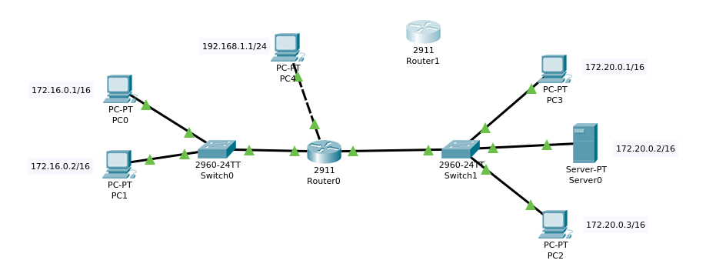

1) Premier exemple : QoS en fonction d’une interface source
1) Phase 1 :
Je commence par déclarer une classe de priorité et je l’inclut sur l’interface gi0/2 :
Router#conf t
Router(config)#class-map match-all prio
Router(config-cmap)#match input-interface gigabitEthernet 0/2
Router(config-cmap)#exit

Je vérifie la déclaration de la classe :
Router#show class-map
Class Map match-any class-default (id 0)
Match any
Class Map match-all prio (id 1)
Match input-interface GigabitEthernet0/2

Phase 2 :
Je dois créer une politique de priorité de niveau 7 :
Router(config)#policy-map politique-qos
Router(config-pmap)#class prio
Router(config-pmap-c)#set ip dscp cs7
Router(config-pmap-c)#exit
Router(config-pmap)#exit
Router(config)#

Phase 3 :
J’applique la politique de priorité sur l’interface gi0/1 :
Router(config)#interface gigabitEthernet 0/1
Router(config-if)#service-policy output politique-qos
Router(config-if)#service-policy output politique-qos
Router(config-if)#exit

Je vérifie la déclaration de la politique :
Router#show policy-map
Policy Map politique-qos
Class prio
set ip dscp cs7

Je vérifie que la priorisation de flux n’est plus en mode FIFO mais en mode class based queueing :
Router#show interfaces gigabitEthernet 0/1
GigabitEthernet0/1 is up, line protocol is up (connected)
Hardware is CN Gigabit Ethernet, address is 0001.648e.4c02 (bia 0001.648e.4c02)
Internet address is 172.20.255.254/16
MTU 1500 bytes, BW 1000000 Kbit, DLY 100 usec,
reliability 255/255, txload 1/255, rxload 1/255
Encapsulation ARPA, loopback not set
Keepalive set (10 sec)
Full-duplex, 100Mb/s, media type is RJ45
output flow-control is unsupported, input flow-control is unsupported
ARP type: ARPA, ARP Timeout 04:00:00,
Last input 00:00:08, output 00:00:05, output hang never
Last clearing of "show interface" counters never
Input queue: 0/75/0 (size/max/drops); Total output drops: 0
Queueing strategy: Class-based queueing
Output queue: 0/1000/64/0 (size/max total/threshold/drops)
Conversations 0/0/256 (active/max active/max total)
...

Phase 4 :
EN mode simulation j’envoie un paquet ICMP de mon pc dans l’interface gi0/2 vers un pc dans l’interface gi0/1 :
Je regarde le DSCP de mon routeur en entrée et il doit correspondre à ma politique de niveau 7 :
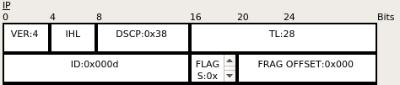

0x38 en hexadécimal correspond bien à 7 en binaire

Voir sur le site suivant : https://www.tucny.com/Home/dscp-tos

2) Second exemple : QoS en fonction du protocole
Phase 1 :
Je déclare une classe ftp et je met le flux en protocole ftp :
Router(config)#class-map match-all prio-ftp
Router(config-cmap)#match protocol ftp
Router(config-cmap)#exit
Router(config)#

Phase 2 :
Je donne la priorité minimale à cette classe :
Router(config)#policy-map politique-qos
Router(config-pmap)#class prio-ftp
Router(config-pmap-c)#set ip dscp cs1
Router(config-pmap-c)#exit
Router(config-pmap)#exit

Phase 3 :
En mode simulation je vais sur le pc 0 et je vais dans le trafic generator puis je génère un trafic ftp vers mon serveur ftp :
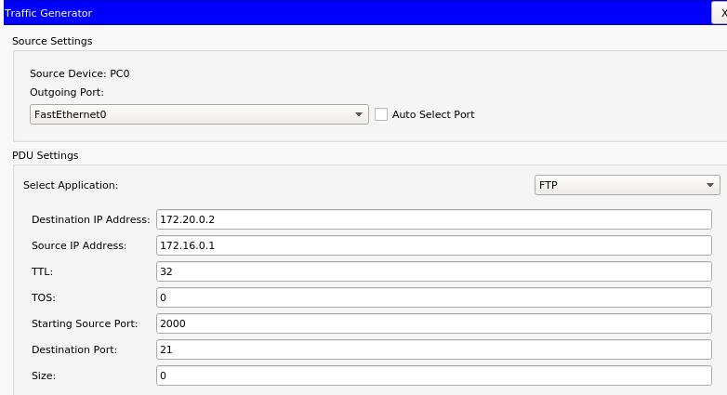

Maintenant je vérifie sur le routeur que j’ai bien une priorisation de flux de niveau 1 :
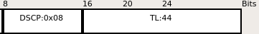

J’ai un 0x08 ce qui correspond bien au DSCP cs1 :
Voir sur le site suivant : https://www.tucny.com/Home/dscp-tos

